《华中师大一附中大数据初探及师生互动交流平台的建立》
结题报告

华中师大一附中 张战胜
2015-11-11
目录
一、前 言 Error: Reference source not found
二、 课题开展步骤 2
（一） 数据收集和整理 2
（二） 用户管理思路 3
（三） 数据整合及优化 4
三、 社区平台的构建 4
（一） 构建平台发展的必要性 5
（二） 平台构成 7
（三） 激励机制 10
四、 效果分析 10
（一） 建立学校师生大数据 10
（二） 整合资源 Error: Reference source not found
（三） 促进学校教育信息化发展 Error: Reference source not found
五、 结语 Error: Reference source not found
一、前言
随着信息技术的日益成熟，大数据已风靡全球，我国大数据产业链雏形显现，给产业链企业带来巨大的投资机会，在线教育的大数据时代也即将来临，而作为学校信息化建设的必要一步，学校的大数据建设刻不容缓。
大数据的发展必将有助于学校信息化建设，近年来，学校也越来越重视信息化校园的建设，现存多个数据资源系统，但均各自为政，难以统一，对于数据的收集比较单一；部分由第三方开发的软件系统没有详细的管理制度、没有专业的维护人员、没有实际的扩展性；本课题将尝试建设学校大数据，并将建设的主体人员定位为熟悉学校动作的内部教师，即自主设计、规划，自主编写程序和扩展，建立学校师生大数据功能信息库，创建教师之间、学生之间、师生之间的交流平台，预设家校交流沟通平台。依托华中师大信息化建设的顶层设计，做相关具体的底层探究。
二、课题开展步骤
以学校大数据平台为研究对象，以学校教师的数据和学生的数据为主要研究元素，结合学校的实际需要，既研究校园大数据的理论方面，又以实际操作搭建前期的互动交流平台。
- 数据收集和整理
本课题的首要任务是数据的收集和处理。目前学校系统中保存最为完整的学生信息是招生网站的报名系统，招生网站所用数据是MYSQL，为避免数据转换带来的不可预知的风险，我们在进行平台构建时选用的数据库也是MYSQL，招生信息中的学生信息可以不经转换，直接使用，避免重复工作。
数据元素中的索引字段应具体唯一性，目前教师的信息中，唯一性的有身份证号、学校一卡通号码；学生信息有身份证号和学号，但以上字段均不利于记忆。构建平台之初，我们有一个设想，即打造一个自由、集娱乐和工作于一体的信息化平台，故此在考虑用户注册登录时，我们采用用户任意用户名注册，即用户在注册时可选用任意字母或数字注册，方便用户记忆，但注册后根据角色分类的不同，权限也不同。
- 用户管理思路
互动交流平台，着重点在于“互动”和“交流”，但互联网是开放的，如果不对角色权限加以限制，则难以控制自由的言论，但过多的限制又会降低用户参与的积极性，所以要对用户的权限进行合理的限制和放开。
根据不同的角色分配不同的权限，大致为普通用户，实名认证用户和管理员，实名认证用户分为教师、学生、家长委员会。实名认证用户拥有跟普通注册用户更高的权限，如发表文章和评论无须审核，实名认证即送积分，教师实名认证后还可以分组，在发布小纸条时可以有针对性地发布，很多不同的功能和权限可以在实施过程中慢慢完善。
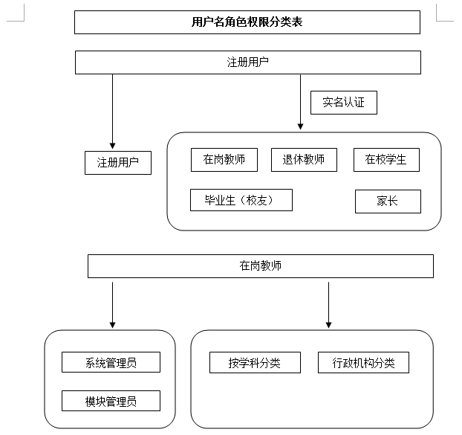
图1用户构成图
（三）数据整合及优化
目前现存的数据库有招生系统中学生的数据，一卡通系统中教师的数据和一卡通系统中学生的数据，而我们这个社区平台的用户数据主要来自于两个方面，一方面是开放的注册用户，另一方面是校内已有的数据资源。在实施平台构建时，第一步即是在众多杂乱的数据中找出秩序，整理和优化数据，提取有效数据。以下面4个方面来整合和优化数据：
- 整理之前招生系统中学生的数据，提取已被录取入校的学生数据，这一部分数
据将作为学生实名认证的重要依据。
- 校友会处有往年校友的信息EXCEL表，将此部分数据导入MYSQL数据库中，提
取主要字段，如身份证号、学号、姓名等，以关键字段对应的形式判断是否实名认证成功。
- 一卡通有老师所有的数据，将这部分数据，提取关键字段，以身份证号、真实
姓名和手机号判断是否实名认证。
- 对于不在上述三种数据库中，但确实是学校老师或校友的，可以以特例处理，
管理可以核实后，手动添加相应的数据。
三、社区平台的构建
学校在2003年成立现代教育技术处，主管和推进学校的教育信息化发展，在这12年中，取得了很多的成绩，但也遇到一些问题，其中之一就是平台系统杂而乱，且缺乏必要的管理，无法有效应用和推广。如2009年的OA系统，因需求和技术无法达到平衡，最终没有运行；2012年，再次推行校园OA，技术领先于需求，但没有相应的管理制度，更没有专业的管理团队进行推广和维护、扩展，最终依然无法应用。现有的资源平台、微课平台、数字平台等，待有其表，并没有得到有效的应用，沦为摆设。究其原因，大概有以下几点：
- 前期调研不足，盲目建设
有些平台的搭建仅仅是因为目前市面上有，技术上可以达到，但没有考虑到学校的实际需求，以公司企业的标准硬套在学校的教育信息化建设之上，忽略了学校与企业的不同。前期没有调研，即使盲目建设，最终需求上达不到老师的心理诉求，难以推广和运行。
- 功能单一，无法留住用户
平台系统功能单一，除非是必须要使用的系统，如财务报销系统、人事劳资系统等，其他一些可用可不用的系统功能太过单一，且内容单调，用户在其上无法得到自己想要的东西，即访问无益，难以留住用户，最终只能沦为“僵尸系统”，成为宣传的摆设，费时费钱，毫无用处。
- 制度不全，缺乏专业的管理团队
制度不全，系统重前期建设，但轻后期维护，没有相应的推广机制，更没有专业的维护团队，一旦遇到问题，哪怕是小问题，都无法解决或疏于解决，最终是问题积累越来越多，本不成熟的系统就更加难以为继。任何一个平台的构建，在一开始都不是完善的，都会遇到各种各样的小问题、BUG等，如果没有专业的管理团队进行维护和管理，是很难继续发展下去。
（一）构建平台发展的必要性
2014年我申报了一个个人课题——《华中师大一附中教师资源共享机制研究》，以调查报告的形式，调查校内教师对资源共享及建立校本资源库的必要性，以大量的数据调查为依据，建立了众多的图表，以下是调查的数据成果，下图是校本资源建立的必要性调查。

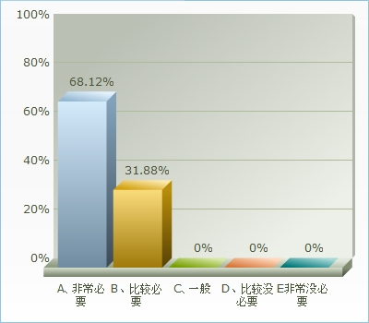
图2建立华一校本资源库的必要性
上图2显示了华中师大一附中教师们对关于建立校本资源库的必要性的态度，在接受调查的教师中，68.12%的老师认为非常有必要，31.88%的教师认为比较有必要，认为有必要建立校本资源库的比例总和为100%。
图3同时反映出来教师们对建立校本资源库的支持度：78.26%的教师表示非常支持，18.84%的教师表示比较支持，支持度为100%。教师们的态度立场鲜明的表达出来建立华中师大一附中校本资源库的必要性。

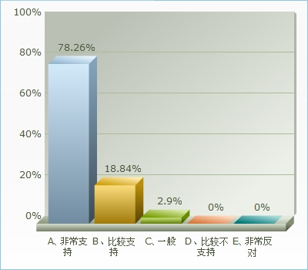
图3 教师的支持度
从图4可以看出，65.22%的教师表示非常愿意共享个人资源，33.33%的教师表示比较愿意，只有相当少的（仅有1.45%）的教师持一般态度，即从教师个人意愿上来看，还是非常愿意共享个人资源的。关于无偿共享资源，通过图5调研数据显示，39.13%的教育非常愿意无偿共享，36.23%的教师比较愿意无偿共享，愿意共享的比例达75.36%，几大部分教师都是愿意无偿共享个人资源的。但是，也有1.45%的教师非常不愿意共享其个人资源，5.8%的教师比较不愿意共享，17.37%的教师意愿一般。

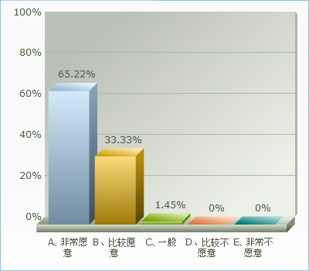
图4 资源共享意愿
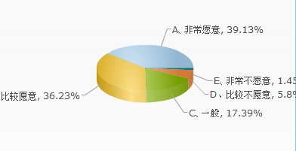
图5是否愿意无偿共享个人资源

2014年的课题着重于教师对于资源共享的态度以及相应的机制研究，而对于学校而言，教师资源是一笔宝贵的财富，如何收集和整理并有效应用是非常关键的。构建社区平台最终能够有效推进信息化建设的关键也在于此，但是一个光有资源的平台是难以吸引用户的，一旦用户少，回头率低，这个平台最终也会沦为鸡肋。所以我们要建立的是一个以资源为重点，以娱乐为辅助，在娱乐中建设资源平台，在建设资源平台中让老师们感受到身心愉悦，乐于参与，提高自己的专业化水平，让任何来访者进入社区平台都有所获。
- 平台构成
社区平台的重心在资源，社区平台成功的关键在用户。用户在、人气在，推广就不会存在问题，而要留住用户，光是资源是不够的，以下是社区平台的构成，但也仅是目前能够考虑到的，在实际实施过程中，我们会博采众议，逐步完善社区平台。
- 资源平台
资源平台，门类多校，不拘一格，主要有微课、论文、课题、文章、课件、教案等，以官方和个人相结合，初期需要有管理员收集、整理，将相应的资源以学科、知识点、作者等关键识别字段上传，即上传任何一个资源最终都能对应到作者的实名上去。如，管理员在某位老师AAA的QQ空间发现他写的一篇文章，认为有价格上传到资源平台，在征得老师同意后，上传，上传时可以选择相应的学科，如无学科也可以设定教育类文章等，选择作者实名AAA。AAA个人在登录后，即可以在自己的文章类别中找到管理员上传的文章，文章在上传到公版的同时，已经对应在AAA个人的文章列表中，其他课件、论文、微课等也一样。
- 华师一问答
以所有学科分类为栏目重点，根据实际需求加上如生活、球类运动、艺术、兴趣爱好等其他分类栏目，尽量全面、实用，让所有在华师一碰到的问题都能有相应的栏目中投稿询问。任何人均可以回答任何问题，仿百度问答，但不同的是，这是针对华师一人的问答系统。
- 华师一搜索
以资源、问答、文章、作者作为分类搜索类别，搜索全站内容，同时加入热词搜索功能，即搜索词汇达到一定数量的升级为热词。当社区平台完善且资源较多时，最能体现平台是否“万能”的就是搜索功能，让所有来访者都能通过华师一搜索找到自己想要的内容。
- 整合现有的平台
整合现有的人事劳资金系统、后勤的资产管理平台、资源中心的微课平台、数字校园平台，将这些平台重新规划并入社区平台当中，因为有师生数据的支持，在整合时最大的问题就是系统的重建，可将相应的开发和管理人员并入社区平台建设的团队当中，共同维护和打造一个统一的、完善的、一站式登录服务平台。
- 办公OA
当教师数据全部实名认证后，可进行分组，建立文章发布、私信、公告下发、文档共享等功能，实现OA的最终整合。功能上也许没有企业全面，但能满足学校的日常无纸化办公。
- 活动招募
在校学生和老师可以在社区平台上发布活动招募，如摄影社的学生可以在平台上发起一次外拍活动的招募，所有学生和老师可根据自己的兴趣和时间参与此项活动，当征集到一定的人数可以成行时，发布者可确认活动有效，并进行下一步活动的安排。同样老师也可以发起活动招募，如华一金羽的集体训练、外出比赛，篮球协会的比赛征集等。
- 校友录
在校生毕业后自动变更为校友，普通注册用户也可以在实名认证后升级为校友。校友可以自己建立班级，加入他人建立的班级，自动创建相应的班级社区。
- 教师个人空间
教师个人空间即教师按用户名发布的资源、文章或评论的集合，跟社区平台公开展示的内容是互通的。同时添加好友、私信、个人募捐、个人发起的活动或参与的活动等。
- 移动APP
现在的互联网时代以移动通讯为主，在社区平台构建中期，即可布局移动APP，精选相应特色栏目和用户最感兴趣的方面，在APP上展示、互动，并举办相关的活动，进行推广。
- 其他
因目前的社区平台处于一个定制需求阶段，课题组成员目前认为最重要的模块有上述一些，在实际应用和推广过程中，可以通过用户推荐定制更多更有意义的模块。
- 激励机制
尽管这是一个开放的平台，但社区平台最终要发展推广，切实达到提高管理效率，有益学生学习，有益家校互通，有益教师提高专业化水平的目的，必须要有相应的激励机制。
激励机制分为两个方面，一为有实际收益的激励，即学校层面的激励机制，如“评选年度十佳微课”、“年度最热门下载排行”、“年度十大HOT文章”等一系列评比活动，给予相应的物质和精神上的鼓励。
另一方面以网站积分的形式，给予虚拟的、精神上的激励，如以资源上传数量、下载数、评论数或回答他人问题数作为积分增加的依据，鼓励用户积极参与问题的讨论、资源的上传和优化。
四、效果分析
现代信息技术在教育系统各个领域的应用应以“教育资源”的建设作为基础，，其“应用”过程本身并不是现代信息技术与教育二者的简单“相加”，而是“现代信息技术与教育的整合”。要确保教育信息化不偏离教育的本质，必须对教育信息化的实施效果进行四个维度的评估：一是在教育管理层面，是否改进了教育管理方式，降低了管理成本、提高了管理效率，增强了教育决策的科学性;二是在课堂教学层面，是否推进了教育创新，提高了整体教育质量;三是对学生而言，是否加深了学生对课程内容的理解，减轻了学生过重的课业负担，促进其实现全面发展和个性化发展;四是对教师而言，是否帮助其提高了教学的效率和效益，并促进其自身的专业化发展。
所以本课题的效果分析以上述四个维度的评估作为基线，以强化管理、狠抓应用、注重细节、建立长效机制；全面推进学校信息化发展，提升教师信息化水平，促进信息化手段和教育教学的有效融合。
- 建立学校师生大数据
目前学校的师生数据杂乱无章，已有数据没有得到有效应用，还有一些数据格式各不相同，没有统一的管理，通过社区平台的建设，将学校师生数据库整合、优化，统一数据库格式。
大数据不仅仅是基础的信息，还有用户的偏好、资源等。尤其是学生一站式终生服务，从招生报名到入学，高中三年所有的经历，包括毕业后的校友录，所有资料数据全部都在社区平台，无论是对个人还是对学校都会是非常有意义的宝贵资料。
- 整合资源
资源在于积累，目前国内教育资源共享的主要来源有三种：一是政府机构下教育教学资源共享；二是商业模式的介入，即资源库开发厂家；三是学校自主建立的校本资源共享库。作为政府机构，教育主管部门主办的资源库，往往是重质而不重量，大型资源库一味追求资源海量性，往往难以保证精品资源的积累；商业资源库则过多的将重心放在资源的营销推广上，少有去关心资源的规范性及其科学性。对比前两者，校本资源由于直接来源于一线教师的教学活动，其内容有很强的针对性和实用性，另外，校本资源中也汇集了大量学生的电子作品，内容丰富生动，而且随着教学活动的深入，其内容也会不断更新，不断优化。校本资源和分布式资源网管理平台的有机结合，必将开创信息资源环境建设的新局内。华中师大一附中作为全国名校，聚集了教育一线最优秀的教师，他们在教育过程中积累了大量丰富的经验和宝贵的资源，但是这些资源由于各种原因，不能得到充分的完善和利用，造成了极大的浪费。对于学校的教育教学来说，社区平台中的资源整合是最重要的一块，社区平台的搭建，将有效防止学校学科资源的流失，通过教师自己主动参与，管理员重点收集和整理，最终必将能建立起华师一特色的资源数据中心，资源平台的建设和社区平台的搭建，必将能提高教师的专业化水平。
- 促进学校教育信息化发展
社区平台是学校教育信息化发展的一个突破口，以点带面，在娱乐中重建师生数据库，构建教育资源平台，有效激发教师积极参与资源平台的建设，有效推进学校办公系统的应用，促进教师业务的评价以及教师专业化技能水平的提升。通过活动、成绩查询、成长日志、校友录等功能模版，提高学生应用信息化手段进行课外学习、活动参与，毕业后与学校的联系等。通过资源平台，学生可以免费使用资源中的微课资源、教师个人文章、课件等，以远程的方式进行自学，还可以通过华师一问答加强师生之间的联系，解决疑难问题。华师一搜索和华师一问答会成为家长、社会了解华师一的重要途径。
社区平台的构建必将能带动教师和学生参与的积极性，有效促进学校教育信息化发展。
五、结语
目前大数据的概念已经深入人心，很多门户网站都有大数据的平台，但是学校的大数据立足于小圈子，旨在搭建出方便跟学校相关的人员互动、探索的平台，以方便教师教学、促进个人专业化发展。学生学习、一站式终身服务。家校沟通，成为社会了解华师一、关注华师一信息量最大的平台。
我们用php+mysql+thinkphp建设师生交流平台并最终在服务器上运行，初期包含功能：师生信息导入；教师交流模块；学生交流模块；师生互动模块即华师一搜索和问答模块，学科答疑、校园生活问答等。
在前面两个课题的基础上，将这个课题跟自己的工作结合起来，既有理论的研究，又有社区平台具体的内容概括；既有对学校大数据整体方案的研究，又有为促进学校教育信息化发展的整体规划。

